
МИНИСТЕРСТВО НАУКИ И ВЫСШЕГО ОБРАЗОВАНИЯ РОССИЙСКОЙ ФЕДЕРАЦИИ
Федеральное государственное бюджетное образовательное учреждение высшего образования
"МИРЭА - Российский технологический университет"

РТУ МИРЭА

Институт информационных технологий (ИТ)
Кафедра практической и прикладной информатики (ППИ)

ОТЧЕТ ПО ПРАКТИЧЕСКОЙ РАБОТЕ №5
по дисциплине
«Анализ и концептуальное моделирование систем»

Выполнил студент группы ИКБО-03-21 |  |  | Хречко С.В.
Принял старший преподаватель |  |  | Свищёв А.В.

Москва 2023
Практическая работа № 5.
Построение UML – модели системы. Диаграмма классов.
Цель работы: изучить структуру модели проектирования, правила построения диаграммы классов.
Задачи: описать сервисные функции исследуемой системы.
ПО: Visual Paradigm, Draw.io, Rational Rose.
Порядок выполнения работы:
- Построить диаграмму классов системы организации расписаний в ВУЗе (рисунок 1).
- Заполнить таблицы 1,2 на основе полученной диаграмме в пункте 1.

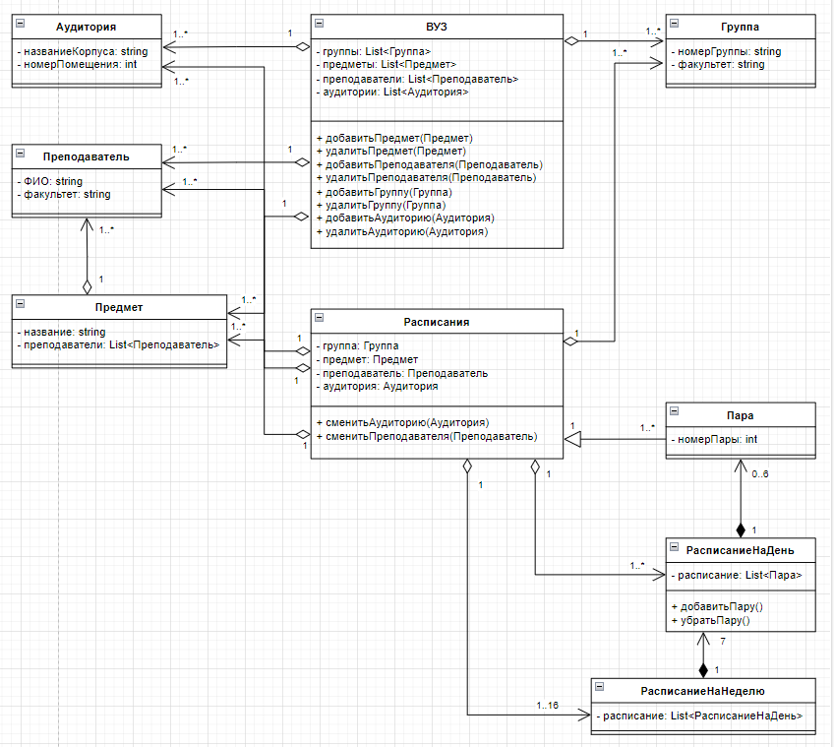
Рисунок 1 - Диаграмма классов системы организации расписаний в ВУЗе

Таблица 1 — Описание классов диаграммы
Название класса | Описание
Аудитория | Класс аудитории с двумя атрибутами – название корпуса и номер помещения
Преподаватель | Класс преподавателя с двумя атрибутами – ФИО и факультет
Предмет | Класс предмета, имеющий два свойства – название и список преподавателей
ВУЗ | Класс университета, описывающий процесс составления расписания, а именно, работу со списками групп, предметов, преподавателей и аудиторий
Расписание | Класс расписания, который предоставляет возможность сменить преподавателя или аудиторию
Группа | Класс группы, имеющий два свойства – номер группы и факультет
Пара | Класс пары с единственным атрибутом – ее номером
РасписаниеНаДень | Класс, описывающий расписание одного дня, состоит из списка пар, имеет методы удаления и добавления пар
РасписаниеНаНеделю | Класс, описывающий расписание на неделю, состоит из списка пар на день

Таблица 2 — Взаимодействие между классами
Класс | Кратность | Тип отношения | Класс
Аудитория | 1..* | Агрегация | ВУЗ
Аудитория | 1..* | Агрегация | Расписание
Преподаватель | 1..* | Агрегация | ВУЗ
Преподаватель | 1..* | Агрегация | Расписание
Преподаватель | 1..* | Агрегация | Предмет
Предмет | 1..* | Агрегация | ВУЗ
Предмет | 1..* | Агрегация | Расписание
Группа | 1..* | Агрегация | ВУЗ
Группа | 1..* | Агрегация | Расписание
Пара | 1..* | Обобщение | Расписание
Пара | 0..6 | Композиция | РасписаниеНаДень
РасписаниеНаДень | 1..* | Агрегация | Расписание
РасписаниеНаДень | 7 | Композиция | РасписаниеНаНеделю
РасписаниеНаНеделю | 1..16 | Агрегация | Расписание

- Построить диаграмму классов системы учета добавления и списания книг в библиотеке (рисунок 2).
- Заполнить таблицы 3,4 на основе полученной диаграмме в пункте 3.

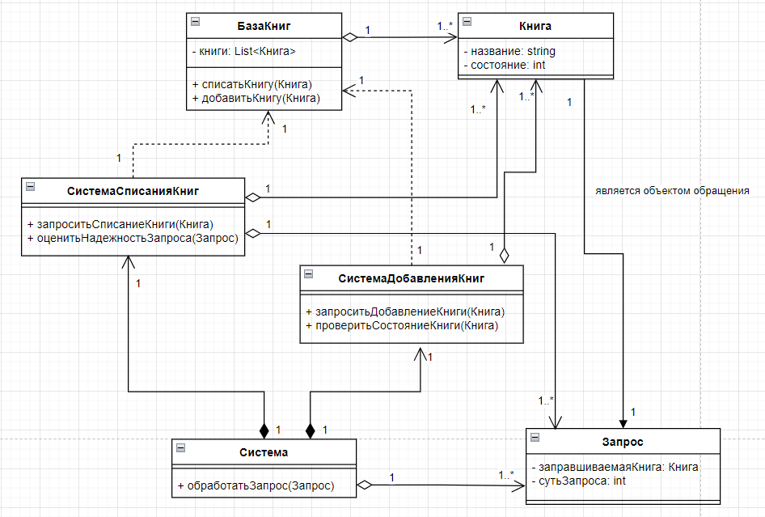
Рисунок 2 - Диаграмма классов системы организации расписаний в ВУЗе

Таблица 3 — Описание классов диаграммы
Название класса | Описание
Книга | Класс книги, в библиотеке, с двумя полями – название и состояние
БазаКниг | Класс базы данных, хранящий и работающий с объектами класса Книга
СистемаСписанияКниг | Класс, отвечающий за работу по списанию книги
СистемаДобавленияКниг | Класс, отвечающий за работу по добавлению книг
Система | Главный класс системы, получающий запросы извне
Запрос | Класс запроса, имеющий два поля – Книга, являющаяся объектом запроса и суть запроса

Таблица 4 — Взаимодействие между классами
Класс | Кратность | Тип отношения | Класс
Книга | 1..* | Агрегация | БазаКниг
Книга | 1..* | Агрегация | СистемаСписанияКниг
Книга | 1..* | Агрегация | СистемаДобавленияКниг
Книга | 1 | Ассоциация | Запрос
Запрос | 1..* | Агрегация | Система
Запрос | 1..* | Агрегация | СистемаСписанияКниг
СистемаСписанияКниг | 1 | Зависимость | БазаКниг
СистемаСписанияКниг | 1 | Композиция | Система
СистемаДобавленияКниг | 1 | Зависимость | БазаКниг
СистемаДобавленияКниг | 1 | Композиция | Система

Вывод: При выполнении данной практической работы были изучены и освоены правила построения диаграмм классов. Была построена диаграмма классов для системы в соответствии с вариантом учебного задания.

